公 示

根据《中华人民共和国城乡规划法》规定，现将攀枝花市格里坪工业园区控制性详细规划中格园A37等地块规划调整论证事宜公示如下。
一、公示地点
攀枝花市自然资源和规划局官网（http://zgj.panzhihua.gov.cn）；
攀枝花市自然资源和规划局办公楼8楼公告栏。
二、公示期限
2023年6月13日—2023年7月25日（30个工作日）。
三、公示意见反馈
若有意见，请在公示期间通过面谈、电话、网站、邮寄或送达方式反馈至攀枝花市自然资源和规划局详细规划管理科，并署真实姓名和联系方式，以便于反馈有关公示意见的采纳和处理情况。
联系地址：攀枝花市东区临江路泰坤大厦802室。
联 系 人：唐茂源；联系电话：0812—3359661。
特此公示。

附件：攀枝花市格里坪工业园区控制性详细规划中格园A37等地块规划调整论证事宜公示说明及主要图纸

攀枝花市自然资源和规划局
2023年6月12日
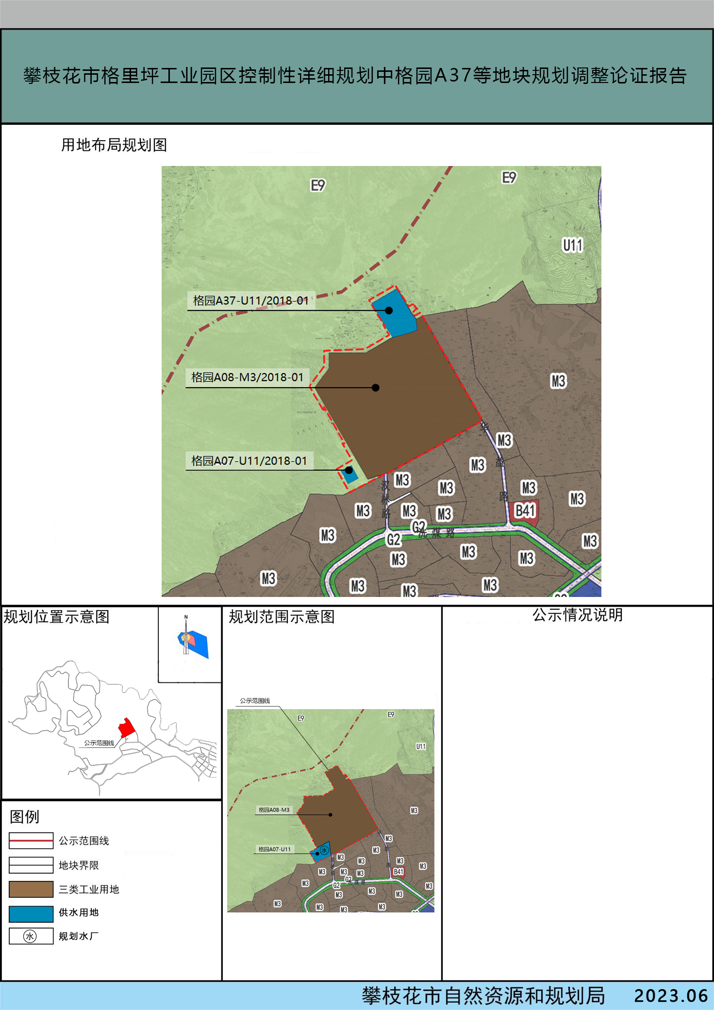
一 、拟规划调整申请主体
攀枝花市西区人民政府
二 、拟规划调整区域
本次规划调整区域位于格里坪工业园区中南部区域，主要为《格里坪工业园区（格里坪园区单元）（龙洞单元）控制性详细规划》（2018 版）格园A37-U11、格园A08-M3、格园A07-U11三个地块及部分非建设用地。
三 、规划调整背景
为优化格里坪工业园区公示结构，促进园区紧凑布局和集约发展，优化园区空间布局和形态，完善格里坪工业园供水设施，西区政府申请对格园A37-U11、格园A08-M3、格园A07-U11三个地块及部分非建设用地规划进行调整。
四 、规划调整内容
1、格园A37-U11地块与格园A07-U11合并，形成新的供水用地，调整后用地编号为格园A07-U11，用地面积为15016.72㎡、容积率≤0.8、建筑密度≤20%、绿地率≤25%。
2、对格园A08-M3地块边界进行优化调整，调整后用地编号为格园A08-M3，用地面积为216434.87㎡、容积率≥0.6、建筑系数≥30%、绿地率≤20%、行政办公及生活服务用地面积占比≤7%。
通过本次规划调整，区域内三类工业用地面积增加13520.33㎡，供水用地面积减少3878.71㎡，非建设用地用地面积减少9641.62㎡，总用地面积不变。

